Технологическая карта урока
Учитель | Краснощек Наталья Борисовна
Образовательное учреждение | МАОУ СОШ № 4 г. Новый Уренгой
Должность автора | Учитель начальных классов
Предмет | Математика
Класс | 1 а
УМК | «Начальная школа XXI века»
Тема урока | Прибавление и вычитание числа 1.
Тип урока | Урок изучения нового материала.
Цель | Формирование навыка сложение и вычитание числа 1; формирование умения составлять и решать задачи; познакомит с понятиями «сумма», «разность»; развивать мыслительные операции; воспитывать аккуратность, усидчивость
Планируемые результаты | Предметные результаты:  - Закрепить умение называть предыдущее и следующее число.  - Учиться складывать и вычитать числа, используя правило.  - Познакомить учащихся с новыми математическими понятиями «сумма», «разность».
 | Метапредметные результаты:
 | Личностные УУД: самоопределение, способность к самооценке на основе критерия успешности учебной деятельности, ценностное отношение к здоровому образу жизни.
 | Регулятивные УУД: целеполагание, контроль в форме сличения способа действия и его результата с заданным эталоном с целью обнаружения отклонений от него, умение вносить необходимые коррективы в действие после его завершения на основе его оценки и учёта характера сделанных ошибок, оценка – выделение и осознание учащимися того, что уже усвоено и что ещё подлежит усвоению.
 | Познавательные УУД: умение осознанно и произвольно строить речевое высказывание в устной форме.
 | Коммуникативные УУД: умение с достаточной полнотой и точностью выражать свои мысли в устной форме, умение слушать и понимать речь других.
Учебные пособия | Учебник. Рудницкая В.Н. «Математика», 1 класс.  Рабочая тетрадь. Рудницкая В.Н. «Математика», 1 класс.
Используемое оборудование | Интерактивная система, классмейты, учебник, тетрадь, раздаточный материал
Используемые ресурсы из других общедоступных источников | Птица - http://r.foto.radikal.ru/0703/50/8cf2467812e9.png  Павлин - http://img-fotki.yandex.ru/get/9218/981986.52/0_88ae6_ae186094_orig  Слон - http://img-fotki.yandex.ru/get/6730/981986.95/0_911fe_b2c32b6e_orig  Дельфин - http://www.lenagold.ru/fon/clipart/d/delf/delf06.png  Картинки - http://www.johnsoncreek.k12.wi.us/faculty/sirenoj/facts.cfm  https://kimfoard.wordpress.com/2011/08/20/sexy-math/  Автомобиль http://rulevoe-koleso.ru/index.php/interesting/10-firstauto  Лист календаря http://espicture.ru/otryivnoyy-kalendarym-kartinki.html

Этап | Деятельность учителя | Деятельность учащихся
Мотивация к учебной деятельности. | Долгожданный дан звонок  Начинается урок…  Урок математики  Запись числа и классной работы в тетрадь | Осознанный переход к учебной деятельности  Записывают число  Классная работа
Актуализация знаний | На доске пословица. Прочитайте!  Математика – это больше, чем просто цифры | Высказывания детей о математике, о цифре  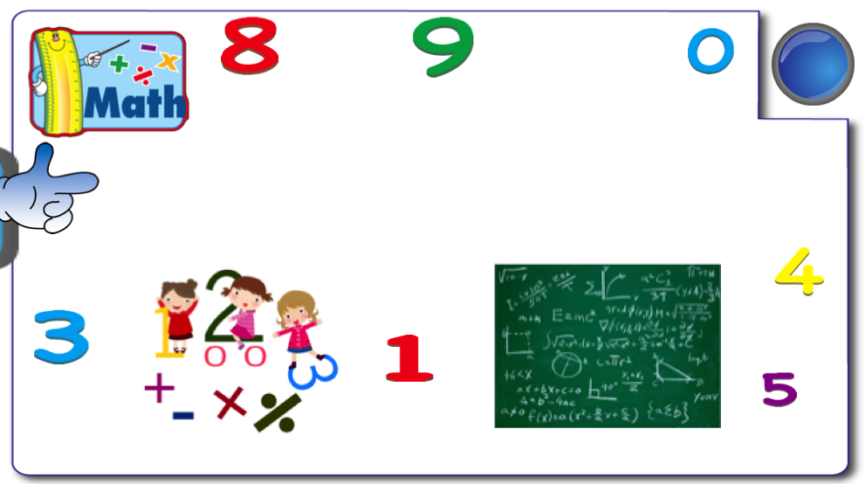
Постановка учебной задачи | Послушайте стихотворение и определите о каком числе идет речь?  Клюв один у каждой птицы,  Есть один хвост у дельфина,  И один хвост у павлина,  Хобот у слона один,  Руль один у всех машин,  У Земли Луна одна,  Нам она в ночи видна.  Значит наш урок будет посвящен числу ОДИН | О числе ОДИН  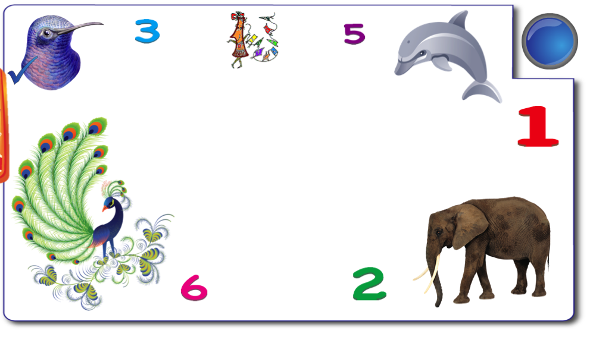
Планирование деятельности | Сегодня на уроке мы будем использовать Кубик Блума,  Изобрел известный автор уникальной системы алгоритмов, которая помогает достичь определенных высот «Знаю, Творю, Умею»  Кубик Блума – на гранях которого написано:  - Назови  - Сравни  - Объясни  - Предложи  - Придумай  - Оцени  Назови  Назовите самое маленькое натуральное число?  Назовите самое большое однозначное число?  Назовите пропущенные числа?  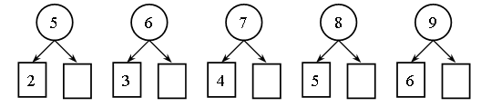  Назовите и запишите отрезок натурального ряда из 5 чисел, в котором вторым числом слева стоит 2  Назови число, которое будет завтра, было вчера, если сегодня 2 февраля, 8 марта, 4 апреля.  Назовите выражения в которых выполнено действие сложение  действие вычитание  6 + 1 7 + 1 9 – 1 3 - 1  4 – 1 9 + 1 7 – 1 8 + 1  1 + 1 5 – 1 4 + 1 2 - 1 | Рассматривают Кубик Блума  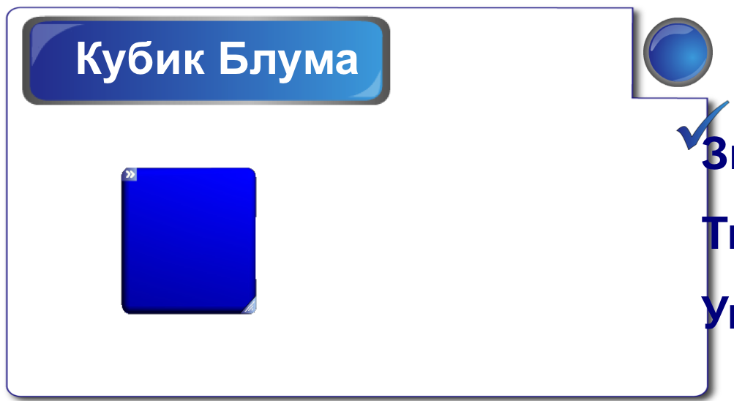  1  9  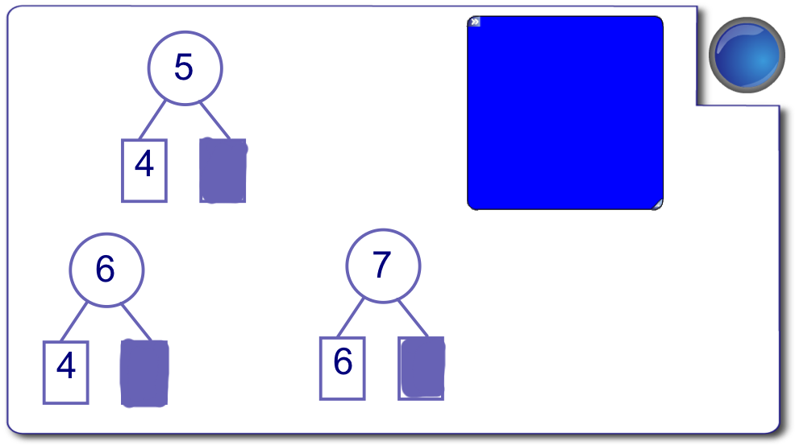  5 это 4 и 1  6 это 4 и 2  7 это 6 и 1  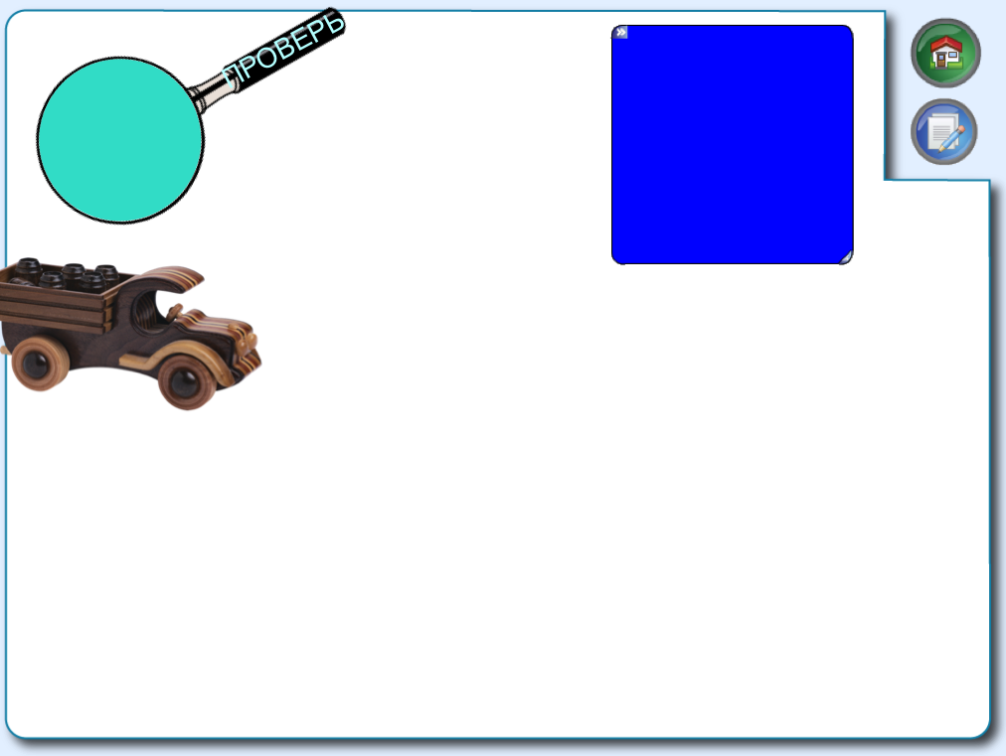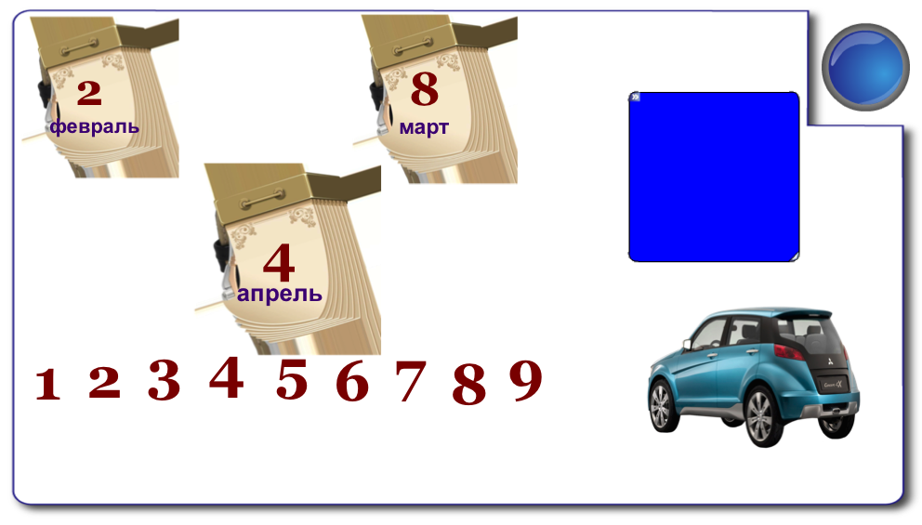  1 2 3 4 5  Ребята называю выражения и записываю в тетрадь по столбикам  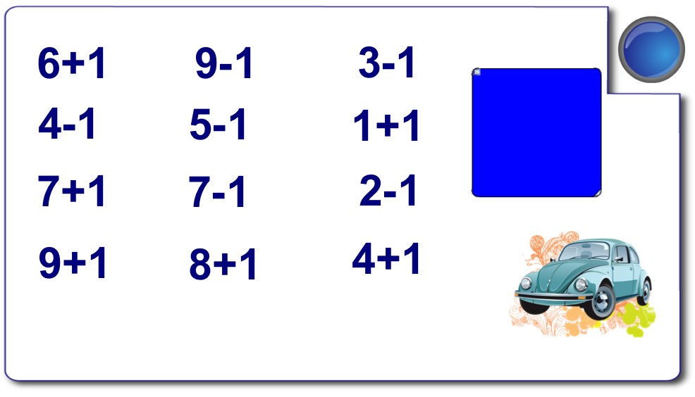
Открытие нового знания | Сравни  Сравни выражения. Чем похожи, чем отличаются?  Сравни выражения первого столбика. Что вы заметили?  Сравни выражения второго столбика. Что ы заметили?  Запиши выражения в определенном порядке.  Найди значение выражений.  Как называется число, которое получается при сложении?  Как называется число, которое получается при вычитании?  (С помощью дополнительных вопросов, выходим на понятие сумма и разность, т.к. действие которое выполняем называется сумма и разность)  Объясни  Объясни, как ты выполнишь действия?  Объясни, как можно прибавлять вычитать число 1  Предложи  Предложи Сделай ВЫВОД  Учебник с. 31 – прочитайте правило | 6 + 1 4 – 1  7 + 1 9 – 1  1 + 1 3 – 1  9 + 1 7 – 1  8 + 1 5 – 1  4 + 1 2 – 1  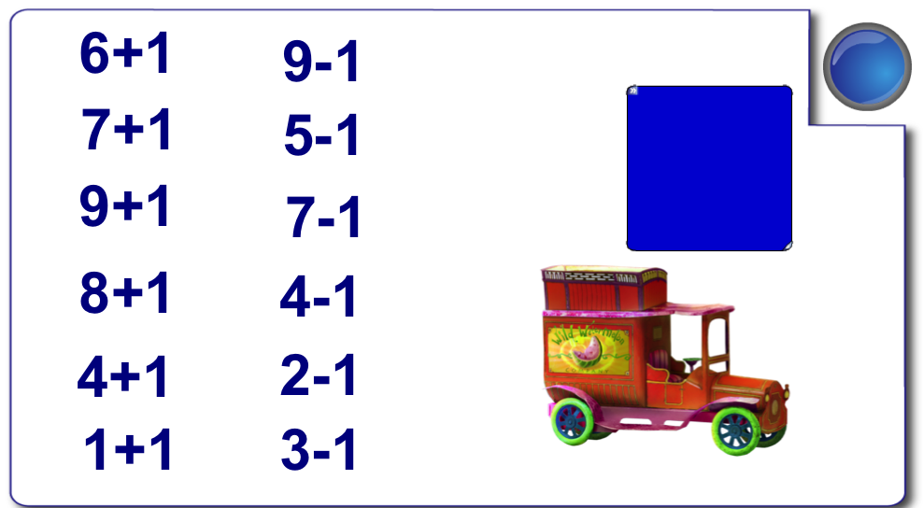  Учебник с. 31 Правило читаем и сопоставляем с самостоятельно сделанным выводом  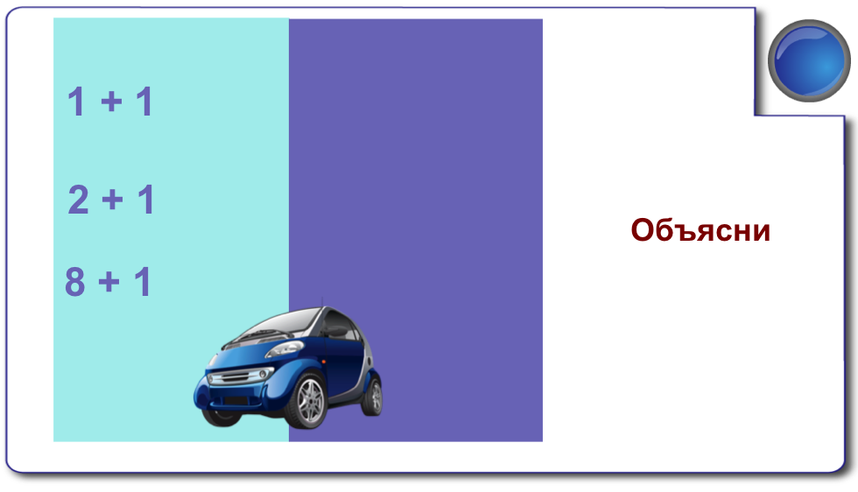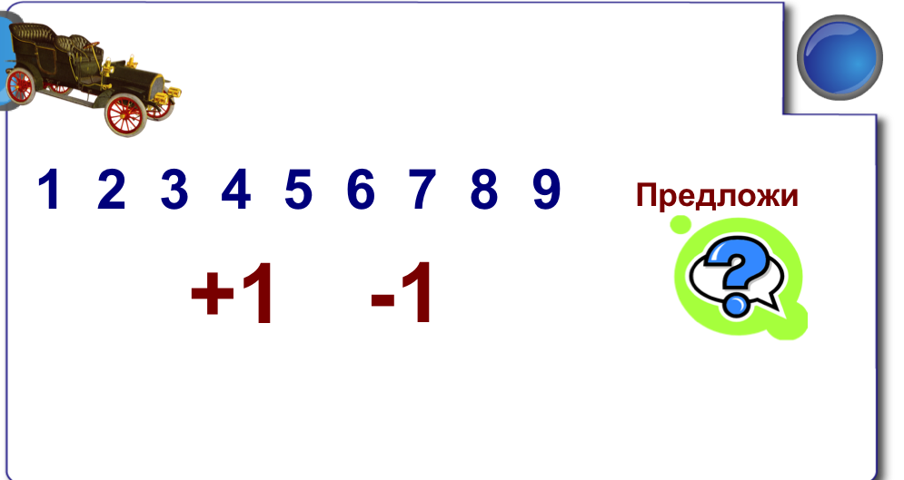
Первичная проверка понимания | Работа в парах  Предложи свои выражения  Запишите 2 выражения из предложенных в тетрадь | Записывают выражения в тетрадь
Физминутка
Применение новых знаний | Придумай  Работа в группах  Каждая группа получает рисунок к которому должны составить задачу и решить ее  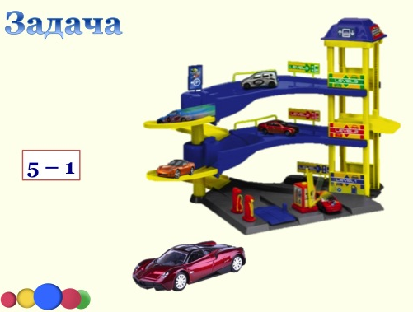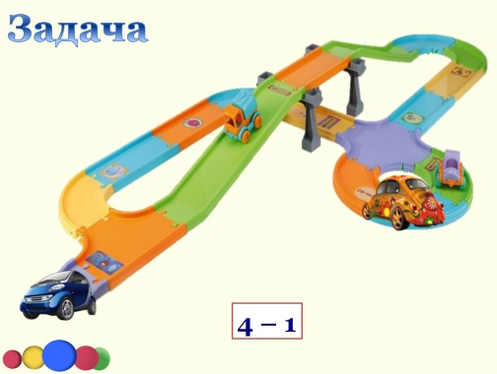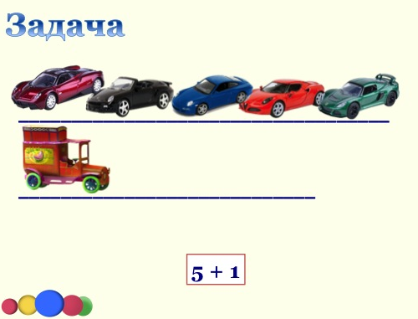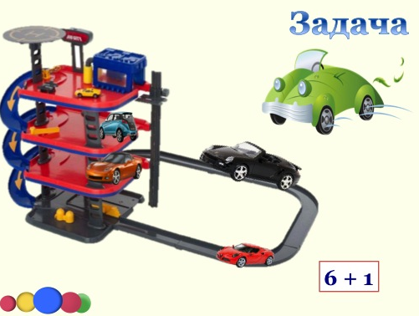  Оцени  Оцените свои умения, выполнив тест в системе CLASSROOM  6 выражений на сложение и вычитание с 1  5 + 1= 7 + 1=  4 – 1= 8 + 1=  5 – 1= 6 – 1= | В группах составляют задачу и решают ее на карточке  Лидер группы объясняет всему классу  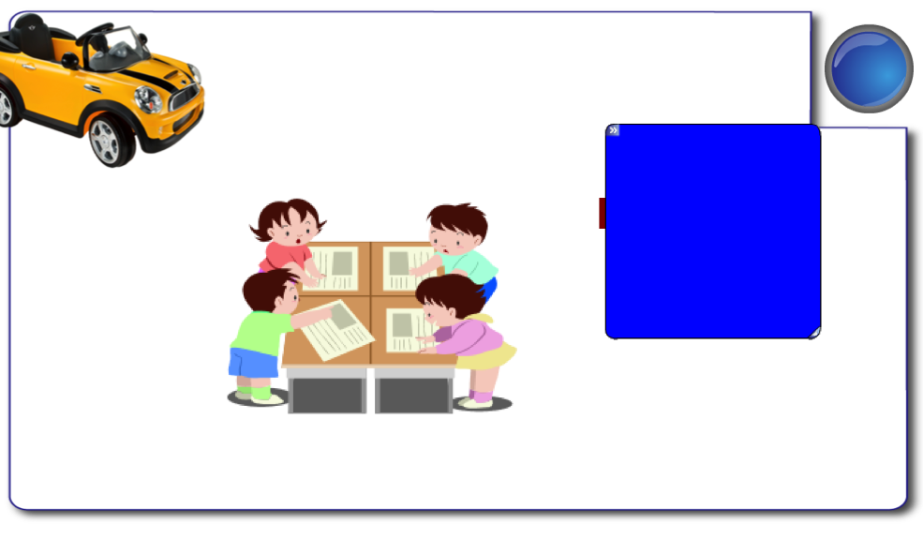  Выполняют тест  Решают выражения и отправляют учителю  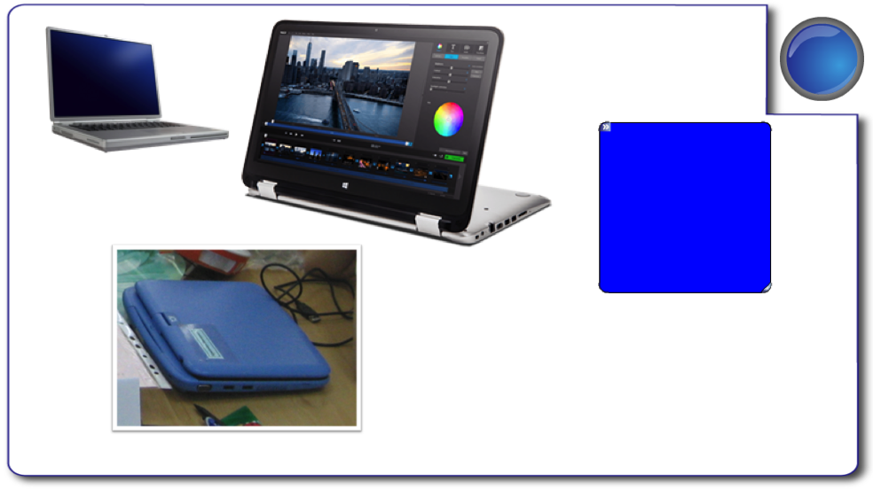
Рефлексия учебной деятельности | У каждой группы есть карточка, на которой мы и отметим все наши достижения на уроке. Выберите смайлик по цвету и приклейте его.  Красный - На уроке было интересно, все запомнил  Зеленый - На уроке было интересно, запомнил частично  Фиолетовый - Трудно! Помогите! | Оценивание своей деятельности  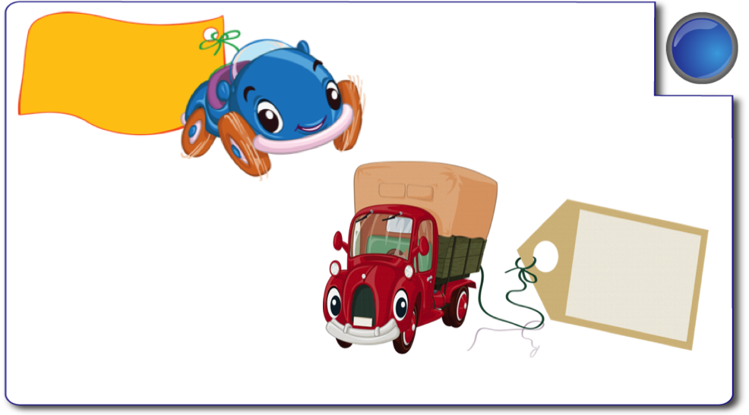
 | Дом. задание Тетрадь с. 23, 24 + У. с. 32 № 9*
 | Информация  Немецкий инженер Карл Бенц получил патент №37435 на свое изобретение - самодвижущийся экипаж с бензиновым мотором. Этот год и считается годом создания первого автомобиля в мире. | 